 | ΣΥΛΛΟΓΟΣ  ΥΠΑΛΛΗΛΩΝ  ΠΕΡΙΦΕΡΕΙΑΣ  ΑΤΤΙΚΗΣ | Λ. Συγγρού 80-88, ΤΚ:11741 Αθήνα  e-mail: syllogos.patt@gmail.com  https:// syllogospatt.wordpress.com  τηλ. προέδρου: 6932442294  τηλ. γραμματέα: 6972820724

Αθήνα 28- 7 -2021
Αρ. Πρωτ.: 155

ΠΟΙΟΙ ΔΕΝ ΞΕΡΟΥΝ ΤΙ ΕΙΝΑΙ Η ΠΕΡΙΦΕΡΕΙΑ ΑΤΤΙΚΗΣ;;;;

Όταν με τις επιλογές της Περιφερειακής Αρχής της ΝΔ του Πατούλη οι τεχνικοί σύμβουλοι αλωνίζουν στις υπηρεσίες της Περιφέρειας, όταν η επιχειρηματική δράση βάζει τη σφραγίδα της και υπηρετούνται συγκεκριμένα συμφέροντα, όταν οι αναθέσεις και οι παντός είδους εργολαβίες κυριαρχούν… είναι αναμενόμενο να πουλάνε και «φύκια για μεταξωτές κορδέλες»….

Πως αλλιώς να χαρακτηρίσεις το παρακάτω απόσπασμα από το βαρύγδουπο και σίγουρα ακριβοπληρωμένο «ΠΕΡΙΦΕΡΕΙΑΚΟ ΠΡΟΓΡΑΜΜΑ ΑΝΑΠΤΥΞΗΣ ΠΕΡΙΦΕΡΕΙΑΣ ΑΤΤΙΚΗΣ 2021-2025», που αναρτήθηκε πριν λίγες μέρες και προφανώς πήρε το δρόμο του…

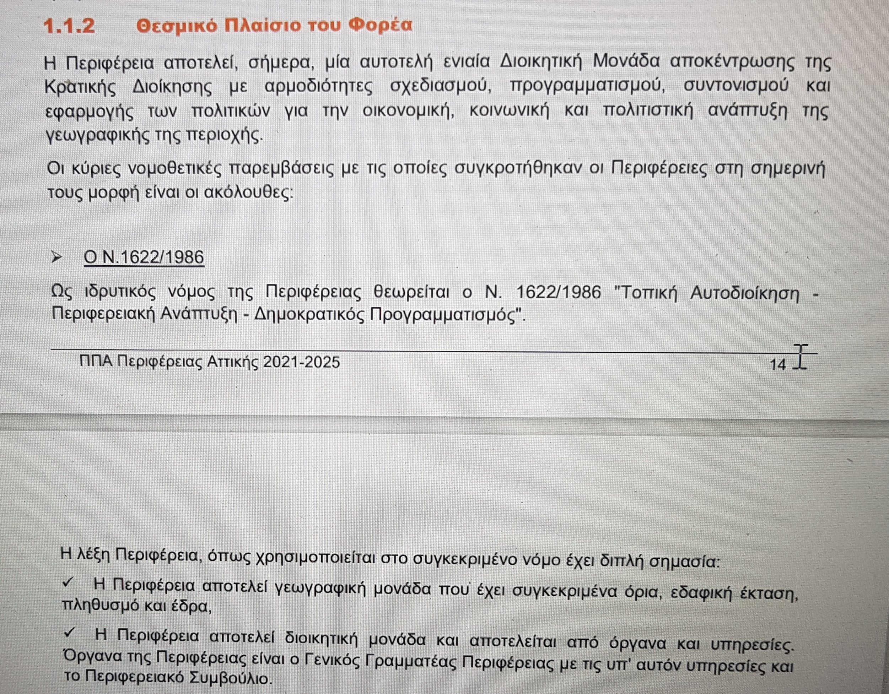
«Η Περιφέρεια αποτελεί, σήμερα, μία αυτοτελή ενιαία Διοικητική Μονάδα αποκέντρωσης της Κρατικής Διοίκησης…» και συνεχίζει «Η Περιφέρεια αποτελεί διοικητική μονάδα και αποτελείται από όργανα και υπηρεσίες. Όργανα της Περιφέρειας είναι ο Γενικός Γραμματέας Περιφέρειας με τις υπ' αυτόν υπηρεσίες και το Περιφερειακό Συμβούλιο»!!!!
Φαίνεται ότι οι τεχνικοί σύμβουλοι, που πήρανε τη δουλειά δεν ικανοποιήθηκαν από την αμοιβή τους και ξεπατίκωσαν στοιχεία παλιών μελετών…. Εκτός κι αν ήθελαν να γράψουν «με γλώσσα λανθάνουσα» ότι οι Περιφέρειες είναι το μακρύ χέρι του αστικού κράτους…
Άλλα σχόλια για το υπόλοιπο περιεχόμενο του Αναπτυξιακού Προγράμματος της Περιφέρειας δεν χρειάζονται… Εξάλλου ο προσανατολισμός του είναι σαφής… Αρκεί να δεις το «όραμα για την Περιφέρεια»: ανταγωνιστικότητα, εξωστρέφεια, επέκταση επιχειρηματικότητας, πράσινη ανάπτυξη, καινοτομία, κινητοποίηση ενδογενών χρηματοδοτικών πόρων και άλλα βαρύγδουπα, που μεταφράζονται ως εξής: εργαζόμενοι και βιοπαλαιστές της Αττικής βάλτε πλάτη για να στηριχτεί η επιχειρηματική κερδοφορία και περιμένετε τη Δευτέρα Παρουσία να πάρετε κανένα ψίχουλο από την πίτα, που θα… μεγαλώσει.

ΓΙΑ ΤΟ Δ.Σ.
Η ΠΡΟΕΔΡΟΣ  ΠΑΝΟΥΤΣΑΚΟΥ ΒΕΤΑ | Ο ΓΡΑΜΜΑΤΕΑΣ  ΚΑΖΑΚΟΣ ΒΑΓΓΕΛΗΣ

